兰考县智慧养老服务平台迎来郑州市审计局领导调研

在11月21日上午，民政局局长王彦博与副局长李征携手郑州审计局的相关领导，共同前往兰考县智慧养老服务平台进行了深入的调研与指导。此次调研不仅体现了政府对智慧养老服务的重视，也彰显了对兰考县老年人福祉的深切关怀。

调研过程中，民政局王彦博局长和李征副局长以及审计局领导详细了解了兰考县智慧养老服务平台在高龄津贴管理方面的具体操作流程。他们特别关注了高龄津贴的预警流程，询问了如何确保津贴能够准时、准确地发放到符合条件的老人手中。同时，他们还深入了解了津贴的申报流程，以及相关部门如何进行核查，以确保津贴发放的公正性和准确性。

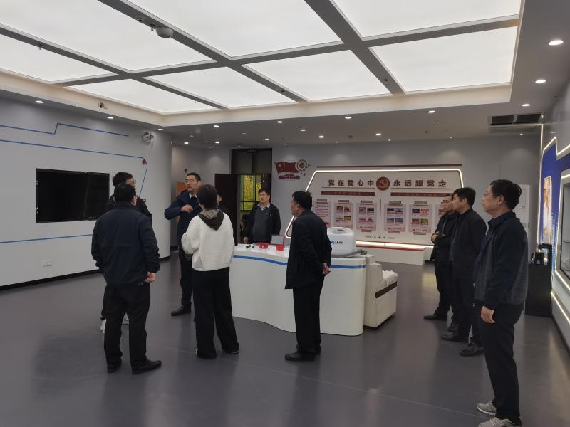

除了高龄津贴问题，领导们还关注了适老化改造这一重要议题。他们听取了平台负责人关于适老化改造的计划和实施情况，包括如何改善老年人的居住环境，提高他们的生活质量。领导们对平台的努力表示赞赏，并鼓励继续加大投入，为老年人创造更加安全、舒适的生活环境。

此外，老人健康问题也是此次调研的重点之一。领导们详细询问了平台在老年人健康管理方面的具体措施，包括健康监测、疾病预防、紧急救援等方面。他们强调，要切实保障老年人的健康权益，为他们提供全方位的医疗和健康服务。

通过这次调研，民政局局长王彦博、副局长李征以及审计局领导对兰考县智慧养老服务平台的工作给予了充分肯定，并提出了宝贵的意见和建议。他们希望平台能够继续发挥自身优势，不断创新服务模式，提高服务质量，为兰考县的老年人提供更加优质、高效的养老服务。同时，他们也要求相关部门要加强协作，共同推动智慧养老服务的发展，为构建和谐社会贡献力量。